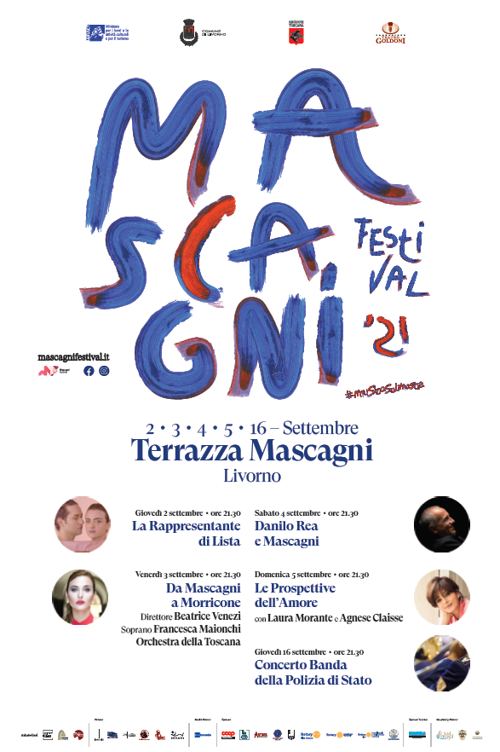

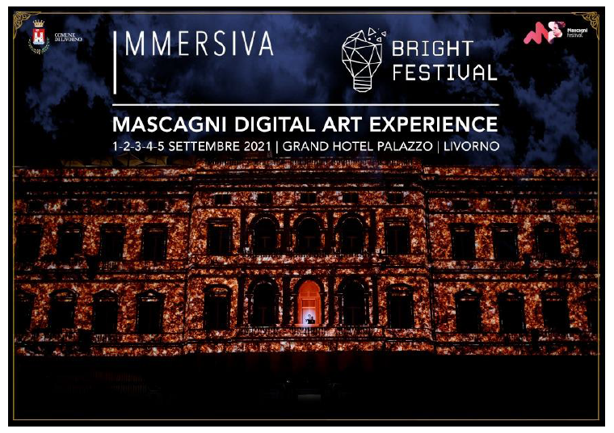

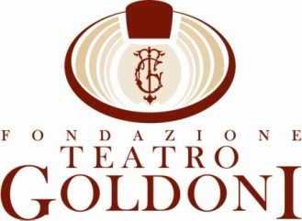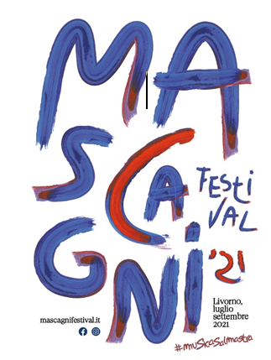

Emozionante “rush finale”
per il Festival Mascagni dedicato a “musica, donne e mare”
“Mascagni Digital Art Experience” di Immersiva
in collaborazione con Bright Festival

Livorno – 2/5 e 16 settembre – Terrazza Mascagni

Livorno, 27 agosto 2021. Un’altra importante presentazione vedrà la partecipazione della stampa locale e nazionale per ufficializzare il “rush finale” di questa emozionante edizione 2021 del Mascagni Festival, alle ore 11:00 in presenza e in remoto presso l'Hotel Palazzo di Livorno “Sala degli Stucchi”. Un’edizione che ha avuto quale filo conduttore il tema della “#Musicasalmastra”, per commemorare il grande compositore labronico Pietro Mascagni, il suo rapporto con il mare, il suo amore per le donne e, ovviamente, per la musica.
Il Festival è partito il 25 luglio dalla Fortezza Vecchia con una presenza d’eccezione: l’attore e regista Michele Placido ha reso omaggio al Compositore livornese con un monologo scritto dalla drammaturga Chiara Atalanta Ridolfi “Mascagni e il Mare”. Tre brevi atti, pensati per essere accompagnati al pianoforte dalle originali Variazioni sulle Melodie Mascagnane scritte ed eseguite dal musicista di fama internazionale Gabriele Baldocci e dalla danza di Daniela Maccari.
Un lungo viaggio alla scoperta delle composizioni musicali di Pietro Mascagni per colorare, come dichiarato dal Direttore Artistico del Festival, il Maestro Marco Voleri “gli occhi di chi la guarda, restando inconfondibilmente in qualche angolo della nostra mente” e prosegue “in questo viaggio sono state vissute le composizioni di Mascagni ed i luoghi che ha vissuto: da piazza delle Erbe a Castel Sidney Sonnino, da Lago Alberto alla terrazza Mascagni, luogo che vedrà la conclusione di questa edizione. Musica e prime assolute: concerti sia in Italia che all’estero che hanno dato vita al progetto #terremascagnane, la cui finalità sarà quella di creare negli anni un fil rouge tra il Mascagni Festival ed i luoghi mozzafiato della provincia livornese. La musica, il grande connubio tra l’uomo che ritrova in sé l’armonia con il mondo, in un viaggio che percorre le stagioni della vita”.
Il Mascagni Festival nasce, infatti, con l’intento di rendere omaggio ad un Uomo che rappresenta il massimo esponente del verismo in musica con tutta la sua carica innovativa. Un’edizione che ha voluto affrontare la grande sfida con la voglia di rilanciare la cultura e la musica live, mettendo al centro la figura della Donna. Per questo le musiche del compositore, che già all’epoca si era conquistato la fama di influencer dell’universo femminile, sono state eseguite dalla famosa Direttrice d’Orchestra Gianna Fratta nel debutto dell’opera L’Amico Fritz e saranno affidate al Direttore d’Orchestra Beatrice Venezi, reduce dalla sua presenza al Festival di Sanremo il prossimo 3 settembre con un concerto lirico/sinfonico “da Mascagni a Morricone” con la partecipazione dell’Orchestra della Toscana.
La fase conclusiva del Mascagni Festival darà voce anche a un altro tema protagonista di questa edizione “musica e parole”: in apertura il 2 settembre la Rappresentante di Lista, in collaborazione con The Cage; sabato 4 settembre il pianista jazz italiano Danilo Rea e domenica 5 settembre una serata dedicata alle “prospettive dell’amore dal punto di vista di Mascagni”, con la partecipazione di Laura Morante, vincitrice del David di Donatello nel 2001 e due Nastri D’argento, insieme ad Agnese Claisse. Madre e figlia, per la prima volta, condivideranno il palcoscenico nella lettura di alcune missive scritte dal compositore alle donne più importanti della sua vita.
Ma l’emozione di questo “rush finale” sarà reso, come già sperimentato con grande successo lo scorso anno, straordinariamente coinvolgente grazie al prezioso lavoro di Immersiva. Infatti la facciata del Grand Hotel Palazzo si trasformerà in una grande tela dipinta digitalmente, dedicata alla figura innovativa di Pietro Mascagni.
Dall’1 al 5 settembre, Immersiva in collaborazione con Bright Festival, darà vita ad una fantasmagoria di immagini, luci e suoni che valorizzerà l’arte del Compositore Livornese e l’imponenza architettonica del Palazzo. Uno scenario iconico per un’espressione artistica (videomapping) che ha la capacità di reinterpretare gli edifici e i monumenti per dare forma a un nuovo modo di raccontare l’arte e la cultura.
La serata finale, prevista giovedì 16 settembre sempre alla Terrazza Mascagni, sarà affidata alla Banda della Polizia di Stato con un concerto realizzato in collaborazione tra l’Ancri e la Polizia di Stato.
Tanti appuntamenti che hanno reso unica questa edizione 2021 per ripercorrere un “viaggio” fantastico e coinvolgente sul territorio toscano attraverso i capolavori del grande Compositore. L’evento è realizzato con l’importante collaborazione del Comitato Promotore Pietro Mascagni.

Ufficio Stampa Nazionale FESTIVAL MASCAGNI
STUDIO MEDIA COMMUNICATION
Mail: pressoffice@mascagnifestival.it
Direttore Comunicazione: Patrizia Barsotti (+39) 335 1242065
Addetto Stampa: Marina Tomarro (+39) 345 3091189

Ufficio Stampa TEATRO GOLDONI
Vito Tota (+39) 347 1616597 - Federico Barsacchi (+39) 348 3575983
Mail: vito.tota@goldoniteatro.it - federico.barsacchi@goldoniteatro.it

MASCAGNI FESTIVAL 2021
Terrazza Mascagni, Livorno - Inizio spettacoli ore 21.30

Giovedì 2 settembre
La Rappresentante di Lista
“urlare dopo avere pianto”
in collaborazione con The Cage

Venerdì 3 settembre
Da Mascagni a Morricone
Concerto lirico/sinfonico
Direttore Beatrice Venezi
Soprano Francesca Maionchi
Orchestra della Toscana

Sabato 4 settembre
Danilo Rea e Mascagni

Domenica 5 settembre
Le Prospettive dell’Amore
Donna Lina Laura Morante
Anna Lolli Agnese Claisse
Drammaturgia Chiara Ridolfi
Pianoforte Massimo Salotti
Ensemble strumentale del Teatro Goldoni Direttore Massimiliano Caldi
Consulenza musicologica Fulvio Venturi
in collaborazione con Comitato Promotore Pietro Mascagni, Museo di Bagnara di Romagna

Giovedì 16 settembre
Concerto Banda della Polizia di Stato
in collaborazione con Ancri e Polizia di Stato
Direttore Maurizio Billi
Conduce Marco Mazzocchi

Modalità
I biglietti per gli spettacoli dei giorni 3, 4 e 5 settembre sono in vendita alla biglietteria del Teatro Goldoni (tel.0586 204290) dal martedì al sabato ore 10/13 (anche biglietto singolo) e on line su www.goldoniteatro.it e TicketOne (soltanto biglietti in coppia). Il Concerto della Banda della Polizia di Stato del 16 settembre è ad ingresso libero.


Si ricorda che, come da normative vigenti in materia di certificazione verde COVID-19 (DECRETO-LEGGE 23 luglio 2021, n. 105), dal 6 agosto 2021 per partecipare agli spettacoli sarà necessario disporre di Green Pass (anche con sola prima dose effettuata) da mostrare all’ingresso in formato cartaceo o digitale.

Prezzi
2 settembre LA RAPPRESENTANTE DI LISTA - da € 18 a € 30, biglietti su www.dice.fm
3 settembre DA MASCAGNI A MORRICONE - € 50 (I sett.) - € 25 (II sett.) - € 12 (III sett.) - ridotto under 25: € 12
4 settembre DANILO REA E MASCAGNI - € 25 (posto unico numerato) - ridotto under 25: € 12
5 settembre LE PROSPETTIVE DELL’AMORE - € 25 (posto unico numerato) - ridotto under 25: € 12
Tutte le info sugli eventi su www.mascagnifestival.it – www.goldoniteatro.it

Dopo gli ultimi successi di pubblico e di critica per gli eventi alla Dogana d’acqua, la scenografia virtuale de “L’amico Fritz” e le installazioni immersive alle cantine del Palazzo del Monte dei Pegni durante Effetto Venezia, Immersiva torna a stupire con l’appuntamento per la chiusura in grande stile del Mascagni Festival 2021 con una spettacolare video proiezione sul Grand Hotel Palazzo.
Come lo scorso anno, e sempre con il fondamentale supporto del Comune di Livorno, la facciata del Grand Hotel Palazzo si trasformerà in una grande tela dipinta digitalmente, dedicata alla figura innovativa di Pietro Mascagni.
Dall’1 al 5 settembre, Immersiva, in collaborazione con Bright Festival, darà vita ad una fantasmagoria di immagini, luci e suoni che valorizzerà l’arte di Pietro Mascagni e l’imponenza architettonica del Palazzo. Uno scenario iconico per un’espressione artistica (videomapping) che ha la capacità di reinterpretare gli edifici e i monumenti per dare forma a un nuovo modo di raccontare l’arte e la cultura.

Bright Festival è una manifestazione culturale impegnata nella promozione della creatività digitale a livello internazionale, attraverso lo svolgimento di attività di formazione e spettacolo realizzate in collaborazione con istituzioni, scuole, aziende e artisti da tutto il mondo. Famoso il loro Farnesina digital art experience, realizzato nel 2019 in collaborazione con il Ministero degli Esteri per promuovere la cultura italiana nel mondo. Quattordici tra i più importanti studi italiani di Arte Digitale hanno video proiettato la facciata della Farnesina con creazioni originali che hanno poi iniziato un tour che ha toccato diversi paesi del mondo.
Lo spettacolo di videomapping sarà aperto dagli artisti Nicola Buttari e Martino Chiti di Immersiva (in arte Proforma Videodesign), per poi lasciare spazio agli artisti selezionati dal Bright Festival. Alcuni tra i più importanti studi di arte digitale italiani e tra i più interessanti e talentuosi artisti emergenti presenteranno le loro creazioni originali dedicate all’opera di Mascagni, realizzate in esclusiva per il Mascagni Festival 2021.
La direzione artistica sarà di Stefano Fake, artista riconosciuto a livello internazionale ed autore di alcune delle più famose e visitate mostre immersive realizzate nel mondo negli ultimi anni.

Il videomapping e l’uso creativo delle tecnologie digitali ben si associa con la figura eclettica del compositore livornese. Mascagni fu infatti il primo musicista italiano a scrivere nel 1917 la colonna sonora di un film (la “Rapsodia satanica”) con l’intento di sperimentare un’opera d’arte totale, che superasse le barriere tra i generi, creando una simbiosi armonica tra musica e racconto cinematografico.
L’arte digitale immersiva riprende lo spirito e le ambizioni di Pietro Mascagni e cerca di creare l’opera totale: un magico crogiuolo di espressioni artistiche, capace arrivare a tutti con un linguaggio di grande impatto emotivo. La realizzazione di uno spettacolo di videomapping, infatti, non consiste soltanto nella scelta di animazioni ed effetti grafici da proiettare su una superficie, ma richiede un’analisi approfondita dell’architettura, della struttura narrativa e del messaggio che si vuole raccontare, oltre ad una grande capacità tecnica nella creazione dei contenuti.

Con le loro opere, gli artisti invitati al Festival Mascagni 2021 daranno vita ad un vero e proprio digital storytelling, che racconterà in modo nuovo e sorprendente l’arte, in gran parte da riscoprire, di Pietro Mascagni.

Gli artisti e studi creativi coinvolti sono:
Apparati Effimeri (Bologna)
Luca Agnani Studio (Macerata)
Mou Factory (Cremona)
Edoardo Berti (Firenze)
Elisa Nieli (Siracusa)
Davide Sinapsi (Genova)
Proforma videodesign (Immersiva) (Livorno)

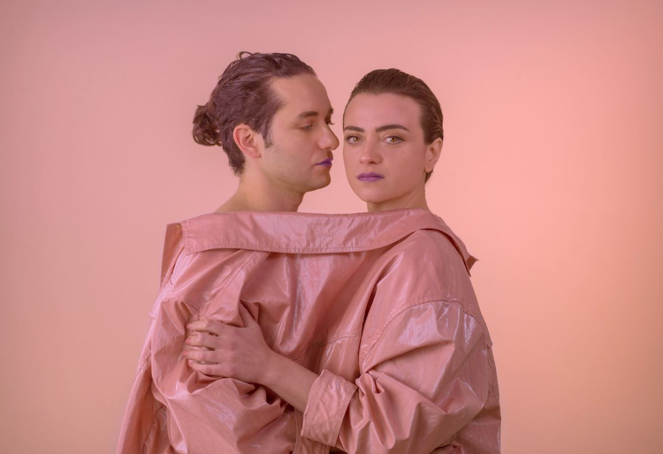
Giovedì 2 settembre • ore 21.30
Terrazza Mascagni, Livorno
La Rappresentante di Lista
“urlare dopo avere pianto”
in collaborazione con The Cage

La Rappresentante di Lista torna finalmente in tour ed approda al Festival Mascagni, presentato da Associazione Culturale The Cage e Fondazione Goldoni-Mascagni Festival.
Dopo l'avventura al Festival di Sanremo 2021 con Amare, che li ha fatti conoscere e apprezzare dal grande pubblico e già certificata Disco d’Oro e per mesi ai vertici delle classifiche radio, il viaggio del quarto album My Mamma prosegue sui palchi di tutta Italia. Una delle band più premiate, grazie al tour di Go Go Diva, si riprende le scene della musica con uno spettacolo inedito.
Nuovi paesaggi, nuove canzoni, nuovi racconti: “urlare dopo avere pianto” è il verso di Amare che diventa – in occasione del ritorno live – claim di un’urgenza desiderata e necessaria. Quella del palcoscenico è per LRDL la dimensione più naturale, forse l’unica davvero possibile. E, dopo quest’ultimo anno, questo ritorno assume un significato ancora più importante: quello di LRDL - MY MAMMA TOUR estate 2021 sarà uno spettacolo potente, completo, un nuovo e imprevedibile sviluppo delle performance con cui la band negli anni ha stupito il proprio pubblico.
Per LRDL sarà l’occasione di tornare a suonare dal vivo full band: la formazione prevede, oltre alla cantante Veronica Lucchesi e al polistrumentista Dario Mangiaracina (piano, chitarra, basso e cori), Marta Cannuscio (flauto, percussioni elettroniche e cori), Enrico Lupi (tastiere e tromba), Erika Lucchesi (sassofono, chitarra elettrica e acustica, percussioni e cori) e Roberto Calabrese (batteria).

La Rappresentante di Lista vanta in realtà una carriera decennale, essendosi formato nel 2011 dall’incontro della cantante e attrice viareggina Veronica Lucchesi con il polistrumentista palermitano Dario Mangiaracina, a cui si sono nel corso degli anni aggiunti Enrico Lupi, Marta Cannuscio, Erika Lucchesi e Roberto Calabrese.
Il teatro ha avuto un ruolo fondamentale nella formazione di LRDL. Proprio per frequentare un corso teatrale curato da Emma Dante, infatti, Veronica Lucchesi si trasferisce dalla Versilia a Palermo, città di Dario Mangiaracina. L’incontro decisivo tra i due avviene durante le prove dello spettacolo teatrale Educazione fisica a Valledolmo, in provincia di Palermo.
Il particolare nome della band deriva invece dalla diretta esperienza di Veronica, che nel 2011 per poter votare a Palermo da fuorisede al referendum abrogativo sull’energia nucleare, fece la rappresentante di lista per un partito politico.
Ha così inizio una carriera ricca di traguardi: nel 2014 il gruppo vince l’edizione dell’Arezzo Wave Sicilia; nello stesso anno raggiunge le finali della XXV edizione del Festival Musicultura ed è candidato alle Targhe Tenco per il miglior album d’esordio. Il brano Questo corpo, che anticipa il loro terzo album, Go Go Diva, finisce nella colonna sonora di The New Pope di Paolo Sorrentino, mentre altri brani tratti dal disco confluiranno in quella di Cacciatore 2, una serie televisiva che vede la cantante Veronica anche nei panni di attrice. Nel 2019 il gruppo partecipa al tradizionale concerto del Primo Maggio a Roma. L’anno successivo, insieme a Dardust, accompagnano sul palco di Sanremo 2020 il rapper Rancore nella serata dedicata alle cover, eseguendo una originale versione del brano Luce (tramonti a nord-est) di Elisa. Sono fin qui quattro i dischi pubblicati dalla band: (per la) Via di casa (2014); Bu Bu Sad (2015); Go Go Diva (2018) fino ad arrivare al recente My Mamma (2021). Nel corso degli anni la formazione ha continuato ad innovare ed affinare la propria proposta, sino a elaborare un particolare sound che loro definiscono queer pop. Il termine queer, tratto dai discorsi sull’identità sessuale, assume nell’ottica della band un significato di libertà, svincolata dalle definizioni e dai confini di genere, e che implica dunque la possibilità di trasformarsi e contaminarsi, senza aderire a etichette prestabilite. Ed è proprio questa apertura alla contaminazione, intesa come scambio e incontro, a portare oggi sul palco “classico” del Festival Mascagni la musica pop contemporanea dei LRDL, in un dialogo tra orizzonti sonori solo apparentemente distanti. Come ha scritto Alex Ross, in conclusione del suo fortunato volume Il resto è rumore. Ascoltando il XX secolo: “Una tra le possibili destinazioni della musica del XXI secolo è una grande fusione finale: artisti pop evoluti e compositori estroversi che parlino all’incirca lo stesso linguaggio”. Un auspicio, questo, condiviso dal Festival Mascagni, nella ferma convinzione della porosità dei confini che, se attraversati con animo libero da pregiudizi, possono aprire lo sguardo a nuovi meravigliosi e inusitati mondi.

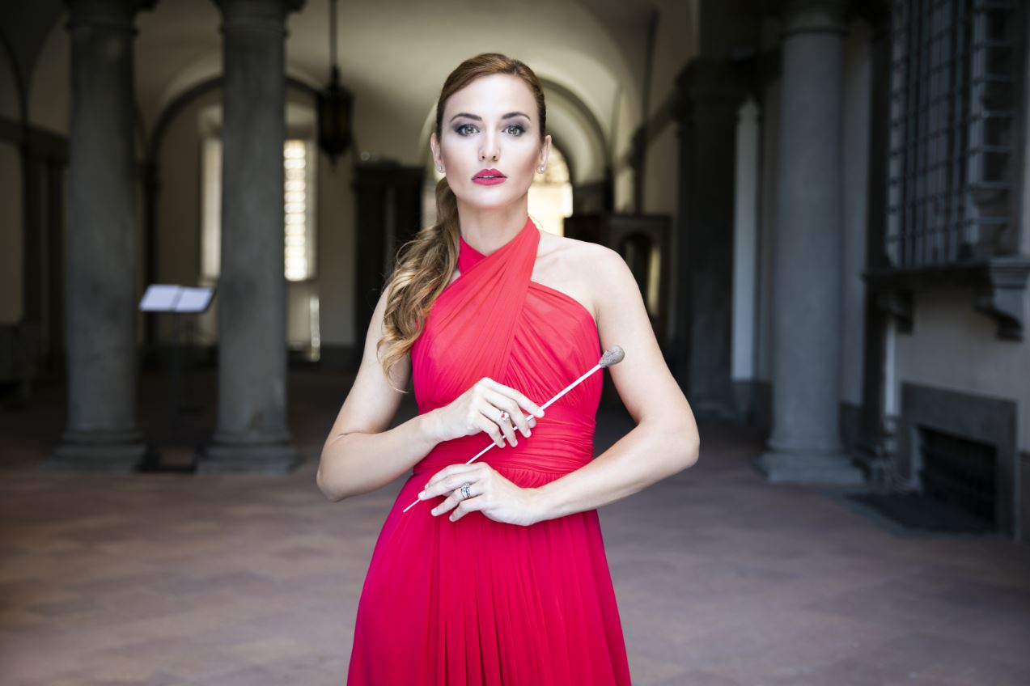
Venerdì 3 settembre • ore 21.30
Terrazza Mascagni, Livorno
Da Mascagni a Morricone
Concerto lirico/sinfonico
Direttore Beatrice Venezi
Soprano Francesca Maionchi
Orchestra della Toscana

Pietro Mascagni fu un compositore estremamente versatile e prolifico, come dimostra la sua vasta produzione. Questa prolificità, però, non va erroneamente ricondotta ad un certo mestiere, anzi: Mascagni, come è stato giustamente segnalato, non cercò mai di replicare i moduli che lo avevano portato al successo con Cavalleria Rusticana, preferendo cimentarsi in generi e stili diversi, dal naturalismo veristico degli esordi al simbolismo parnassiano di Iris, dalla commedia sentimentale di Amico Fritz all’estetismo decadente di Parisina.
Questa disponibilità a sperimentare, segno di un’apertura al nuovo e di una sensibilità capace di intercettare le tendenze culturali del suo tempo, nel 1915 portò Mascagni ad un’inedita collaborazione con il cinema che lo rese il primo compositore italiano a realizzare la colonna sonora di un film, Rapsodia satanica di Nino Oxilia.

Se Mascagni è stato il pioniere dei compositori italiani di colonne sonore originali, Ennio Morricone è stato senza dubbio l’autore che più di ogni altro ha elevato la musica per film ad un valore artistico assoluto, spesso indipendente dagli stessi film per cui è stata composta.
Vi è in questo senso un fil rouge che lega l’aurorale opera mascagnana agli sviluppi storici e artistici della musica applicata al cinema. Mascagni ha di fatto inaugurato il modo di prestare l’estro musicale al cinema, senza pretese di superiore dignità artistica (comprensibili nel 1915), sfruttando le capacità espressive ed evocative della musica in relazione all’immagine da una posizione complementare e paritaria, in un processo di reciproco arricchimento tra le arti. Morricone è invece colui che, partendo dalla tradizione sinfonica italiana, ha affinato e perfezionato il dialogo tra musica e immagine, sino a dare vita a un nuovo linguaggio artistico che nasce dalla loro fusione.
Questo affascinante itinerario “cinematografico” è protagonista del concerto lirico-sinfonico “Da Mascagni a Morricone”, un evento che vede il Maestro Beatrice Venezi dirigere l’Orchestra della Toscana, accompagnata per l’occasione dal soprano Francesca Maionchi, in un viaggio sonoro e visivo nelle composizioni più belle e rappresentative della musica per film.

Il rapporto tra Mascagni e il cinema.
La pellicola musicata nel 1915 da Mascagni, Rapsodia satanica di Nino Oxilia, per una serie di vicissitudini fu proiettata soltanto nel 1917 all’Augusteo di Roma, riscuotendo un grande successo, soprattutto grazie alla presenza nel film della diva del cinema muto Lyda Borelli. L’accoglienza riservata alla colonna sonora fu più che positiva, al punto che si parlò di “prodigioso senso di sintesi musicale” e di tentativo concreto di creare un “dramma musicale cinematografico”. A riprova dell’immediato successo, Mascagni si ritrovò a dirigere durante la proiezione del film al Salone Ghersi di Torino ben 45 volte in 22 giorni. Le repliche, seppure più sporadiche, proseguirono fino al 1921. In seguito la partitura andò perduta, mentre si conservava una riduzione al pianoforte realizzata dallo stesso Mascagni per essere eseguita durante le proiezioni in quei cinema che non potessero permettersi di ospitare l’intera orchestra. Nel 1961 la partitura originale è stata poi finalmente ricostruita assemblando le diverse parti orchestrali.
L’importanza di questo lavoro, al di là del suo intrinseco valore musicale, risiede nell’approccio di Mascagni alla composizione di una musica d’uso: anziché scrivere – come sarebbe stato senz’altro più semplice – un poema sinfonico da adattare genericamente alle immagini, il Maestro mette a disposizione della pellicola la sua sapienza compositiva, modellando e sincronizzando la musica sui tempi richiesti dalle scene del film, creando una significativa ed espressiva connessione tra suono e immagine al prezzo di un lavoro “lungo, improbo e difficilissimo”.
Come ha scritto Sergio Miceli – lo studioso a cui più di ogni altro si deve la rivalutazione critica della musica per film – nella musica applicata “il rapporto tra autore e materia si fa essenzialmente sincronico e sincretico: non più le musiche, ma una musica onnicomprensiva […]” capace quindi di creare “una originalità e soprattutto una autenticità estetica per il modo in cui si pone in relazione con l’immagine”. In ciò, Mascagni si dimostra un artista moderno, duttile e dotato di grande etica professionale.
Nel 1933 Mascagni tornerà a comporre per il cinema, scrivendo un brano originale per il film La canzone del sole di Max Neufeld. Ma il rapporto tra Mascagni e il cinema non si esaurisce nella composizione di colonne sonore originali. Al di là delle pellicole ispirate dalla sua Cavalleria rusticana (ben sei, tra cui si ricorda quella ad opera di Franco Zeffirelli del 1982), o dedicate alla sua vita (Melodie immortali – Mascagni, di Giacomo Gentilomo del 1952), le musiche del Maestro sono state più volte utilizzate dal cinema. Tra i film più significativi, si pensi al capolavoro di Martin Scorsese, Toro scatenato, in cui le gesta del pugile italo-americano Jake LaMotta, magistralmente interpretato da Robert De Niro, sono scandite da brani tratti da Cavalleria rusticana, Guglielmo Ratcliff, Silvano; o ancora al celebre Il Padrino, parte III, in cui gli eventi precipitano verso la tragedia durante una emblematica rappresentazione della Cavalleria rusticana, proiezione teatrale delle sanguinarie vicende della famiglia Corleone, culminando nella drammatica scena finale sulle note dell’Intermezzo.
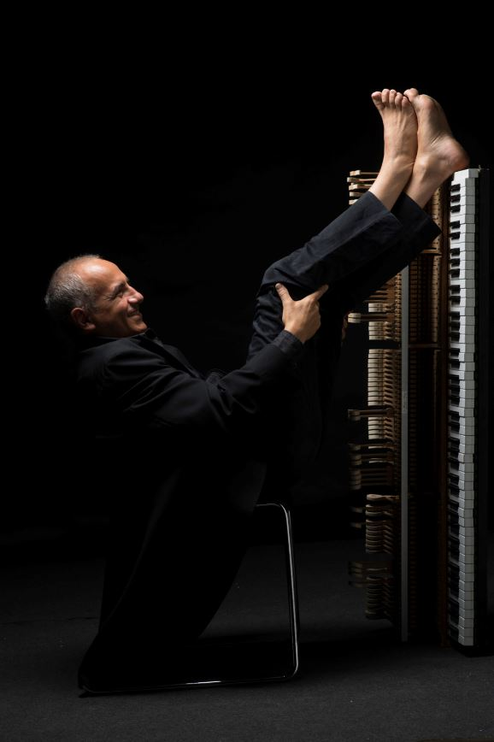
Sabato 4 settembre • ore 21.30
Terrazza Mascagni, Livorno
Danilo Rea e Mascagni

Acclamato pianista jazz, Danilo Rea si presenta al Mascagni Festival con la promessa di raccontarci qualche frammento musicale Mascagnano da lui rivisitato.
Trasferitosi a Roma sin da piccolo, consegue il diploma di pianoforte al conservatorio di Santa Cecilia, debuttando nel 1975 nella musica jazz con il Trio di Roma. Si fa strada nell'ambiente jazzistico sino a suonare con alcuni tra i più grandi solisti statunitensi, come Chet Baker Lee Konitz, John Scofield, Joe Lavano.
Nel 1989 partecipa al lavoro di Roberto De Simone, Requiem per Pier Paolo Pasolini, rappresentato al Teatro San Carlo di Napoli per la direzione di Zoltan Pesko; nello stesso anno pubblica assieme a Roberto Gatto il disco Improvvisi. Il suo disco The Tales of Doctor 3 viene premiato dalla rivista Musica Jazz come miglior disco di jazz italiano nel 1998.
Nato nel 1977 il trio dei Doctor 3, che vede Rea insieme a Enzo Pietropaoli al contrabbasso e Fabrizio Sferra alla batteria, ha già ottenuto numerosi successi tra i quali, sempre da Musica Jazz, il premio "Miglior gruppo o orchestra italiano". Il loro lavoro successivo, the Song remain the same vince nel 1999 il titolo di miglior disco jazz di Musica&Dischi.
In Italia sono state numerose le performance di Danilo Rea nell'ambito del pop, come pianista di fiducia di artisti quali Mina, Claudio Baglioni e Pino Daniele e come collaboratore, tra gli altri, di Domenico Modugno, Fiorella Mannoia, Riccardo Coacciante, Renato Zero e Gianni Morandi. Le sue improvvisazioni, che spaziano su qualsiasi repertorio, sono apprezzate durante i concerti che tiene nelle tournée in giro per il mondo e durante i principali festival jazz.

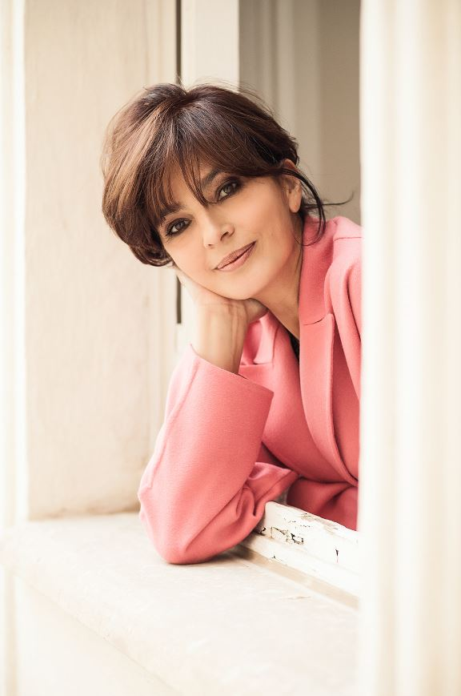
Domenica 5 settembre • ore 21.30
Terrazza Mascagni, Livorno
Le Prospettive dell’Amore

Donna Lina Laura Morante
Anna Lolli Agnese Claisse

Drammaturgia Chiara Ridolfi
Pianoforte Massimo Salotti
Ensemble strumentale del Teatro Goldoni Direttore Massimiliano Caldi
Consulenza musicologica Fulvio Venturi
in collaborazione con Comitato Promotore Pietro Mascagni, Museo di Bagnara di Romagna

Si dice che dietro ad ogni grande uomo c’è sempre una grande donna. E questo è senz’altro vero, a parte quando ce ne sono due. Come ne Le Prospettive dell’Amore, in cui la personalità tumultuosa e sofferente di Pietro Mascagni emerge attraverso i racconti delle sue compagne di vita: Donna Lina e Anna Lolli, moglie ed amante del compositore. Laura Morante e Agnese Claisse, madre e figlia, interpretano due donne profondamente diverse per età, carattere e temperamento, e attraverso un intenso carteggio intercorso per lunghi decenni, raccontano l’esperienza artistica ed umana di Mascagni, nel contesto di un ‘900 segnato dalle guerre. Almeno una lettera al giorno, spesso due, per 35 anni. Oltre 5.000 solo quelle del Maestro indirizzate ad Anna Lolli e conservate nel piccolo museo di Bagnara di Romagna. Dalle lettere, e dal dialogo di Lina e di Anna, prende forma la figura di Pietro Mascagni, la sua vicenda personale, i suoi tumulti psicologici e sentimentali, il vissuto emotivo. Protagoniste della scena, le donne che con lui hanno condiviso arte e vita, e la sua musica, eseguita da Massimo Salotti al pianoforte e dall’Ensemble strumentale del Teatro “Goldoni” di Livorno.
Chiara Ridolfi

Le prospettive dell’amore sono le multiple rifrazioni di una personalità complessa e contraddittoria, che nello specchio delle relazioni amorose restituisce un ritratto prismatico, inafferrabile e al tempo stesso intimo del Maestro, qui colto nello spazio protetto della propria vita emotiva e sentimentale.
Laura Morante e Agnese Claisse interpretano Donna Lina e Anna Lolli, rispettivamente moglie e amante del Maestro. La ricostruzione drammaturgica di Chiara Ridolfi– basata sulle lettere autografe di Mascagni – mette in scena l’intenso rapporto del Maestro con due donne profondamente diverse ma intrinsecamente complementari ai suoi bisogni affettivi e psicologici.
In tal senso, Lina e Anna rappresentano i poli opposti entro cui si muove la personalità di Pietro Mascagni.
Donna Lina è l’amore domestico e familiare, la figura protettiva e materna che ha condiviso col Maestro le difficoltà di una vita talvolta stentata e sofferta, supportandone – anche materialmente – le ambizioni, condividendo con lui le più intime sofferenze, come la perdita del figlio primogenito, e le gioie più intense, dalla nascita dei figli sino all’improvvisa celebrità del compositore.
L’incontro con la romagnola Anna Lolli, avvenuto dopo il clamoroso successo della Cavalleria rusticana, nasce entro una cornice di stampo stilnovistico. Lo sguardo del Maestro incrocia in teatro i “divini” occhi verdi di Anna, allora diciannovenne, tra i volti del coro. Il Maestro, che quegli occhi li aveva sognati anni prima, ne resterà talmente colpito da confidare al librettista Illica: “Se rivedo quegli occhi non li lascio più”. Il rapporto tra i due, separati da molti anni di differenza, si configura quasi secondo i codici dell’amor cortese, in cui la donna è “domina” dell’animo del Maestro, che si dichiara suo devoto “servitore”. Venato di misticismo, l’amore di Mascagni per Anna appare però al tempo stesso come devastante passione per la femme fatale, la cui angelicata purezza genera paradossalmente una tensione erotica ancora più conturbante. Nasce una passione travolgente, la cui drammatica intensità, acuita dal comune sentimento religioso che avvolge la relazione nella luce fosca del peccato, raggiunge vette di esasperato e languido lirismo, in uno slancio divorante e inappagabile che spinge il Maestro a indirizzare all’amante oltre 4800 lettere nell’arco di 35 anni.
Mascagni si trova così al centro di un intrigo amoroso che ricorda le trame dei romanzi tardo romantici e decadenti in voga all’epoca, con accenti talvolta marcatamente dannunziani (peraltro, emblematicamente, il Vate – con cui Mascagni ebbe un rapporto controverso – fu coinvolto nel ménage sentimentale). Conteso tra due donne che incarnano virtù opposte ma altrettanto irrinunciabili, il Maestro fluttua in un vortice emotivo: promette e non mantiene struggendosi enfaticamente, si logora nel rimorso, sublima nell’arte i suoi tormenti senza tuttavia risolverli.
Sulla scena Mascagni incombe, ma scompare.
Resta la sua musica, eseguita da Massimo Salotti al pianoforte e dall’Ensemble strumentale del Teatro “Goldoni” di Livorno, e restano Lina e Anna, prigioniere dei loro ruoli di moglie e amante, ma finalmente protagoniste di un dramma consumato all’ombra del Maestro.
Lina e Anna allora assumono una duplice valenza di carne e simbolo: per un verso proiezioni di un animo, quello di Mascagni, lacerato e diviso tra tensioni opposte, tra la rassicurante sicurezza domestica incarnata dalla moglie e la perturbante passione proibita per l’amante; dall’altro le due donne vivono sulla scena in tutta la loro umana realtà, come tragiche eroine di un dramma borghese avvincente, ma crudelmente vero.

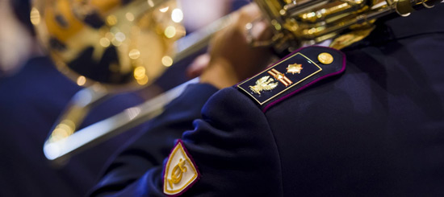

Giovedì 16 settembre • ore 21.30
Terrazza Mascagni, Livorno
Concerto Banda Musicale della Polizia di Stato
in collaborazione con Ancri e Polizia di Stato

Direttore Maurizio Billi
Conduce Marco Mazzocchi

Un suggestivo concerto dove si contamineranno arte, memoria e sociale. La Banda della Polizia di Stato eseguirà musiche del repertorio classico e moderno. All’interno dell’evento, sarà presentato un progetto riguardante le vittime della strage di Capaci ed un omaggio alla figura di Carlo Azeglio Ciampi.

La Banda musicale della Polizia di Stato da oltre 80 anni è un importante veicolo di divulgazione della musica in Italia e all'estero. Composta da oltre 100 esecutori guidati da un vice maestro e da un maestro direttore, tutti provenienti dai più famosi conservatori, partecipa con stile e bravura alle celebrazioni pubbliche più importanti, rappresentando degnamente la Polizia di Stato. Le sue esibizioni, sia nei più celebri teatri che nelle piazze italiane e del mondo, sono particolarmente apprezzate. Con un vasto repertorio che comprende, oltre alle tradizionali marce militari, anche brani originali e trascrizioni di musica classica e contemporanea, la Banda contribuisce ad avvicinare i cittadini, attraverso la musica, al concetto di "polizia di prossimità".
L'alto profilo artistico delle sue interpretazioni e la qualità dei programmi proposti qualificano la Banda musicale della Polizia di Stato tra le migliori orchestre di fiati a livello internazionale.
La Banda musicale della Polizia incide i suoi brani anche sui cd musicali prodotti dalla casa discografica: Edizioni musicali Wicky.
La Banda musicale della Polizia di Stato svolge una continua e intensa attività concertistica in Italia e all'estero. Le collaborazioni con artisti di fama internazionale come Claudio Baglioni, Mariella Devia, Leon Bates, Stefano Bollani, Amii Stewart ed altri grandi cantanti sono una testimonianza dell'alto livello qualitativo raggiunto anche nelle esecuzioni più impegnative.
Di grande rilievo sono anche i concerti tenuti con i cori delle più importanti istituzioni musicali, quali Teatro La Fenice di Venezia, Maggio Musicale Fiorentino, Teatro Regio di Torino, Teatro dell'Opera di Roma, Accademia di S. Cecilia, Teatro Massimo di Palermo. Da evidenziare le indimenticabili esibizioni anche all’estero, in particolare a New York, Washington, Gerusalemme, Oslo, Essen, Malta e Vienna. Nel 2015, il Premio Oscar Ennio Morricone ha definito la Banda Musicale della Polizia di Stato una vera e propria Orchestra di Fiati. (fonte: www.poliziadistato.it)

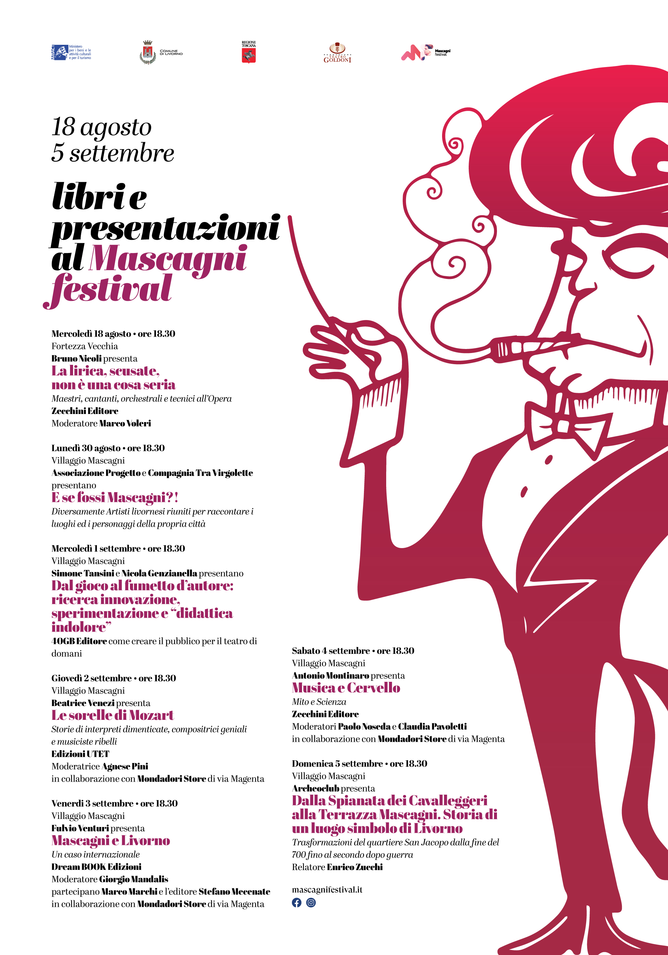

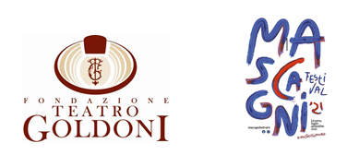
Presentazioni Libri e Conferenze
Prossimi appuntamenti presso Immersiva Caffè – Terrazza Mascagni

Lunedì 30 agosto ore 18.30 – Immersiva Caffè – Terrazza Mascagni
Associazione Progetto e Compagnia Tra Virgolette presentano
E se fossi Mascagni ?!
Diversamente Artisti livornesi riuniti per raccontare i luoghi ed i personaggi della propria città

Mercoledì 1 settembre ore 18.30 – Immersiva Caffè – Terrazza Mascagni
Simone Tansini e Nicola Genzianella presentano
Dal gioco al fumetto d’autore: ricerca innovazione, sperimentazione e “didattica indolore”
40GB Editore come creare il pubblico per il teatro di domani

Giovedì 2 settembre ore 18.30 – Immersiva Caffè – Terrazza Mascagni
Beatrice Venezi presenta
Le sorelle di Mozart
Storie di interpreti dimenticate, compositrici geniali e musiciste ribelli – Edizioni UTET
Moderatrice: Agnese Pini

Venerdì 3 settembre ore 18.30 – Immersiva Caffè – Terrazza Mascagni
Fulvio Venturi presenta
Mascagni e Livorno
Un caso internazionale – Dream BOOK Edizioni
Moderatore: Giorgio Mandalis partecipano Marco Marchi e l’editore Stefano Mecenate

Sabato 4 settembre ore 18.30 – Immersiva Caffè – Terrazza Mascagni
Antonio Montinaro presenta
Musica e Cervello
Mito e Scienza – Zecchini Editore
Moderatori: Paolo Noseda e Claudia Pavoletti

Domenica 5 settembre ore 18.30 – Immersiva Caffè – Terrazza Mascagni
Archeoclub presenta
Dalla Spianata dei Cavalleggeri alla Terrazza Mascagni. Storia di un luogo simbolo di Livorno
Trasformazioni del quartiere San Jacopo dalla fine del 700 fino al secondo dopo guerra



Domenica 29 agosto ore 19 - Scali delle Cantine 66, Livorno
MURALE DEDICATO A MASCAGNI
NEL CUORE DELLA CITTA’
Fabio Serani tenore - Massimo Signorini fisarmonica
In concomitanza del Mascagni Festival, il più famoso street artist madrileno El Rey de la Ruina, ha creato un enorme murale pop dedicato al compositore labronico. L’opera, a cura di Uovo alla Pop, vede la committenza del Lions Club Livorno Host con la presidenza di Leonardo Giorgi e l’importante contributo dei principali sponsor: della BCC- Banca di Castagneto Carducci- del Centro Acustico Sonotecnica (produzione e commercio di protesi acustiche), della Valmec SM (manutenzione impianti e revisione dei macchinari) e della George Menaboni (fornitore navale ed agente marittimo), con il patrocinio del Comune di Livorno. Un grande Mascagni dal taglio iper-contemporaneo con una palette di colori accesi e una composizione visionaria fatta di figure geometriche distorte che richiamano la Terrazza Mascagni e l’arpa dell’intermezzo della Cavalleria Rusticana; il murale sarà realizzato sulla parete di Scali delle Cantine 66 a Livorno. Due settimane di lavori con pittura a quarzo e bombolette (sponsor tecnici: Mollo Noleggio e Bonsignori Vernici), fino al taglio del nastro, domenica 29 agosto alle 19, con la partecipazione delle autorità e dei cittadini che saranno testimoni del nuovissimo murale di Livorno.
L’ inaugurazione del Murale sarà arricchita dall’ intervento musicale di Massimo Signorini alla fisarmonica, che eseguirà celebri pagine mascagnane e del tenore Fabio Serani. Dopo l’inaugurazione, un drone, partendo dal murale, volerà dal Pontino fino a Piazza Cavallotti, già Piazza delle Erbe, casa natale di Pietro Mascagni, dove si terrà il concerto lirico “Sotto casa Mascagni”, a cura del Mascagni Festival, in collaborazione con il Lions Club Livorno Host.
“Credo che lo stesso Pietro Mascagni guarderebbe con interesse a quest’opera per diversi motivi” dichiara Marco Voleri, direttore artistico del Mascagni Festival. “Il primo risiede nel suo taglio iper-contemporaneo: la storia della musica ci insegna in modo esaustivo quanto il compositore livornese sia stato protagonista della contemporaneità al servizio di un nuovo modo di concepire il melodramma stesso e, al contempo, di comunicare come musicista una nuova immagine dell’artista, ormai protagonista della vita sociale - oltre che culturale - del suo tempo. Un linguaggio quindi a lui decisamente affine. Il secondo motivo riguarda il luogo scelto per la posa del murales: il cuore di quella Livorno storica e popolare in cui Mascagni è nato ed ha mosso i primi passi nel mondo musicale. E ancora l’orgoglio di una città, la sua città. Che oggi, a quasi 160 anni dalla sua nascita, ricorda e valorizza – per il secondo anno – la figura di Pietro Mascagni come artista ed uomo, con un festival internazionale che ha contagiato con la sua musica l’estate livornese, della sua provincia, con incursioni in luoghi lontani dalla nostra terra. Di pari importanza l’omaggio che è stato fatto dall’ artista EL Rey de la Ruina riguardo alla scelta del tema di questa imponente composizione: la terrazza affacciata sul mare che porta il suo nome. Uno dei simboli più rappresentativi e vividi di Livorno. E, al fianco di questa un’arpa, strumento per il quale Mascagni ha composto musica di assoluto valore narrativo ed evocativo. Un contributo importante quello offerto da Lions Club Livorno Host e dagli sponsor che hanno appoggiato questo progetto” continua Voleri “per un’opera che arricchisce l’idea stessa che ho immaginato, sin dalla prima edizione, per il Mascagni Festival: uno spazio che per vocazione fosse aperto alle contaminazioni ed ai diversi linguaggi del mondo dell’arte, tanto grande da abbracciare idealmente tutta la città. Sono convinto che un pezzetto alla volta, con la partecipazione di tutti - pubblico e privati - ci stiamo provando. E quello che vedremo su Scali delle Cantine 66 ne è un bell’esempio”.

Domenica 29 agosto ore 21.30 - Piazza Cavallotti, Livorno

SOTTO CASA MASCAGNI
Concerto lirico
in collaborazione con Lions Club Host Livorno
Ingresso libero

Solisti della Mascagni Academy
Cristina Rosa Soprano
Benedicte Roussenq Canavaggia Soprano
Mana Yamakawa Mezzosoprano
Fabio Serani Tenore

Massimo Salotti Pianoforte
Marco Conte Voce narrante

Programma

Pietro Mascagni
Preludio da Cavalleria rusticana
“Tu qui Santuzza?” duetto da Cavalleria rusticana
“Son pochi fiori” da L' amico Fritz
“Fa che i pensier non tornino” da I Rantzau
“Io qui potrei forse restare” da Zanetto
Barcarola da Silvano
“Un dì ero piccina” da Iris
Intermezzo da Cavalleria rusticana
Intermezzo da L' amico Fritz
Serenata da Eternal city
“Rosa” – romanza
Sogno – intermezzo da Guglielmo Ratcliff
“Ah, se tu m’ami Mirella” da Il piccolo Marat
“O stella della sera” da Pinotta
“Non danzare sull’orlo dell’abisso” da Nerone

